5. Согласование элементов системы
Согласование элементов системы является необходимым условием ее работы. Согласуются физические параметры сигналов (форма сигнала, уровни напряжения и тока) и протокол взаимодействия элементов (состав и порядок обмена сигналами). Согласование необходимо на всех уровнях: при соединении элементов внутри блоков, при межблочных соединениях, при подключении внешних устройств. Особенно важно согласование «слаботочной» системы управления с объектом, который является источником достаточно мощных и опасных воздействий, вызванных авариями, короткими замыканиями, пусковыми токами и т.д. В современных системах это согласование управляющего компьютера с датчиками состояния объекта, исполнительными элементами и органами управления и отображения информации.
Согласно статистике, 20% зарегистрированных отказов компьютерных систем управления вызваны ошибками при вводе систем в эксплуатацию, прежде всего неправильной установкой перемычек на платах и ошибками программирования обращений к устройствам ввода-вывода. 90% действительных неисправностей возникают из-за аварий на объекте и неправильной эксплуатации. Некоторые причины отказов очевидны: превышение напряжений питания и токов нагрузки, напряжений сигналов, поступающих с объекта управления. Примеры менее очевидных причин отказов:
– выход из строя электронных компонентов из-за разрядов статического электричества. Потенциалы зарядов на руках и одежде достигают киловольт и пробивают микросхемы при прикосновении к выводам. Статическое электричество особенно опасно для микросхем, изготовленных по КМОП-технологии, но и ТТЛ-элементы могут выходить из строя,
– неправильная последовательность подачи сигналов и замена модулей без отключения питания. Для некоторых типов микросхем входные сигналы нельзя подавать прежде подачи напряжения питания. При замене плат различные контакты замыкаются в разное время, что может привести к выходу микросхемы из строя,
– отсутствие гальванической развязки между компьютером и объектом. Токи утечки с объекта создают достаточно высокое напряжение между общим проводом, соединяющим компьютер и объект, и «землей». Потенциал «земли» в разных точках оказывается разным. Если заземлить общий провод у компьютера, цепь замкнется и по общему проводу пойдет ток, опасный для компьютера,
– возникновение помех из-за внешних наводок, в том числе от разрядов молнии, на соединительных проводах, играющих роль антенн, а также из-за зарядов и разрядов паразитных емкостей соединительных проводов. Помехи особенно опасны для цифровых устройств, так как вызывают сбои запоминающих элементов – триггеров, регистров.
Датчики, установленные на объекте, обычно выдают стандартизованные сигналы, аналоговые или дискретные. Последние передают логическую информацию о состоянии объекта (типа включен – выключен) или численные значения величин, передаваемые по параллельному или последовательному интерфейсу. Логические сигналы поступают с пороговых датчиков, кнопок управления, конечных выключателей и других источников в виде напряжений стандартных уровней или «сухих» контактов. В цепях передачи контактных сигналов применяются аппаратные или программные методы исключения влияния дребезга контактов при переключении. В цепях передачи сигналов с пороговых датчиков устанавливаются триггеры Шмидта с гистерезисной характеристикой, исключающей случайные переключения логического сигнала вблизи порогового значения контролируемой величины.
Источники дискретных сигналов подключают к портам ввода – вывода компьютера, как правило, через встроенные или выполненные в виде отдельных модулей изолирующие усилители. Они содержат элементы гальванической развязки, элементы защиты от перенапряжения (подключенные параллельно диоды или стабилитроны), фильтры, в некоторых случаях – резисторы для ограничения тока.
Аналоговые сигналы с датчиков преобразуются в цифровые коды многоканальным аналого-цифровым преобразователем (АЦП). Номер канала задается компьютером. Диапазон входного сигнала и способ его подключения (двухпроводный или однопроводный) обычно программируются. В некоторые АЦП встраиваются элементы гальванической развязки. Для аналоговых сигналов эти элементы сложнее, чем для дискретных. Датчики с импульсным или частотным выходом подключаются к компьютеру через специальные модули согласования.
Управление исполнительными элементами, принимающими дискретные сигналы, осуществляется компьютером через изолирующие усилители или блоки реле с сухими контактами, пропорциональное управление – через модули цифроаналоговых преобразователей (ЦАП). Для управления серводвигателями методом широтно-импульсной модуляции и управления шаговыми двигателями применяются специальные модули.
Метод уравновешивающего заряда применяется при согласовании вторичного преобразователя с чувствительным элементом, являющимся очень высокоомным источником напряжения. Для него подключение нагрузки в несколько мегом может восприниматься как короткое замыкание. Идею метода поясняет рис.55 на примере измерения рН-показателя (уровня кислотности). Источник сигнала – электрод, собирающий ионы определенной полярности из раствора, заряжает конденсатор С через резистор с очень большим сопротивлением (10 ГОм). Конденсатор – специального типа, при монтаже RC- цепочки применяются все возможные меры для ис-
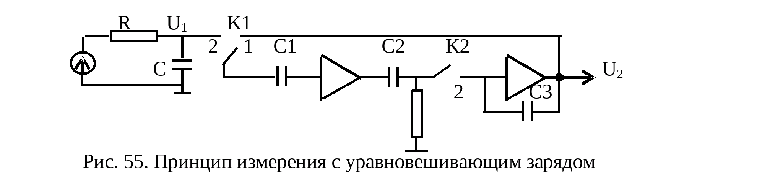
ключения утечки. Ключи К1, К2 периодически устанавливаются на короткое время в положение 2, при этом конденсатор С разряжается, создавая импульсы тока. Они заряжают интегрирующий конденсатор С3 небольшими порциями. В результате заряда конденсатора С3 выходное напряжение U₂ становится равным измеряемому напряжению U₁ на конденсаторе С и перевод ключа К1 в положение 2 не приводит к изменению напряжения U₁. Схема работает как следящая система. Конденсаторы С1, С2 играют роль разделительных.
5.1. Основные источники помех и меры борьбы с ними
Внутриплатные помехи возникают в основномиз-за бросков токана шинах питания при переключении логических элементов, особенно мощных выходных каскадов. Логический элемент можно упрощенно представить как управляемый ключ, соединяющий нагрузку с источником питания, когда транзистор «закрыт», или с общим проводом, когда транзистор «открыт» (рис.56,а).При переходе ключа К1 в положение 1 происходит увеличение тока в шине питания, вызывающее появление на шине,
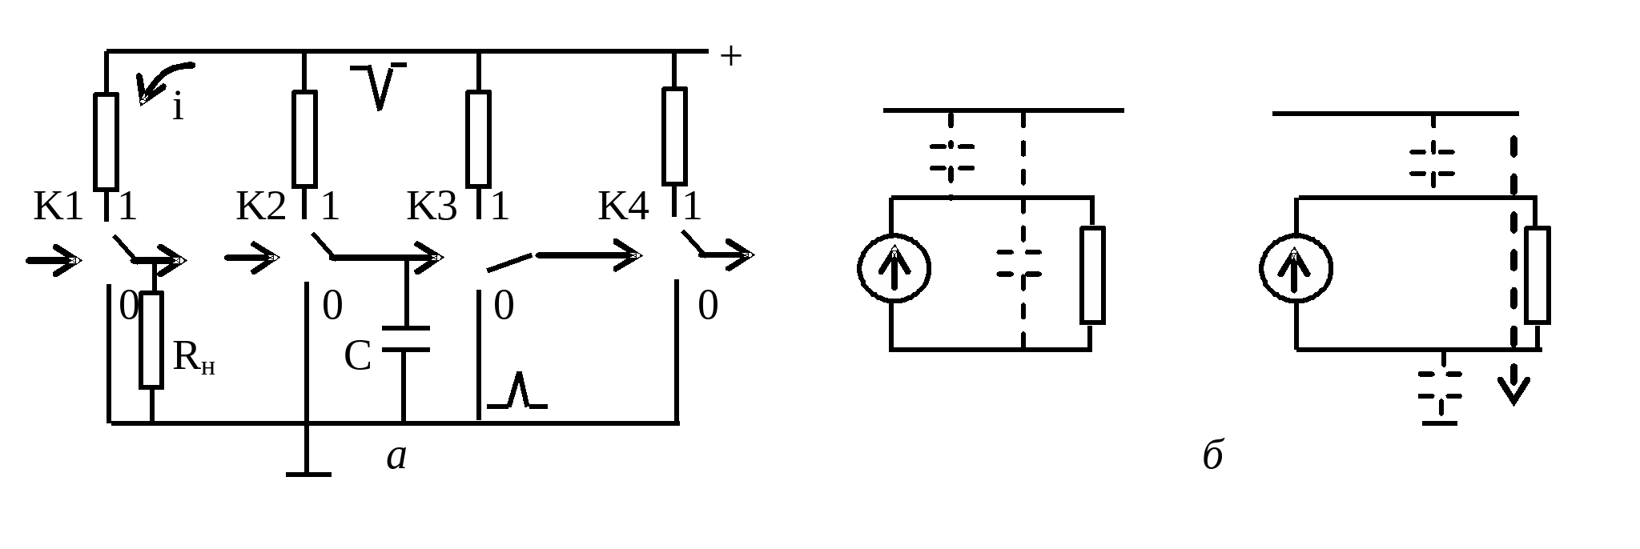
Рис. 56. Примеры источников помех
вследствие влияния ее индуктивности, короткого импульса отрицательной полярности. Если ключ К2 находится в положении 1, а ключ К3 в положении 0, то этот импульс может на короткое время перевести ключ К3 в состояние 1. Перевод ключа К2 в положение 0 вызывает разряд паразитной емкости С и появление положительного импульса на общей шине. Если ключ К3 в положении 0, то этот импульс проходит на управляющий вход ключа К4 и может перевести его в состояние 0.
Влияние подобных помех ослабляют следующими способами:
– шины питания делают шире, уменьшая тем самым их омическое и индуктивное сопротивления,
– между шинами питания и общей шиной рядом с микросхемами устанавливают безындуктивные конденсаторы,
– мощные каскады соединяют с источником питания отдельными проводниками, а маломощные каскады подключают к источникам питания через отдельные фильтры,
– лишний металл не убирают с платы, а соединяют его с общей точкой. При этом уменьшаются индуктивность рядом идущих проводов и их взаимная емкостная связь.
Помехи на межплатных соединениях имеют емкостное и индуктивное происхождение. Емкостная связь с другой цепью создает синфазную помеху, а если эта связь дополняется связью с землей, то помеха становится дифференциальной (рис. 56,б). Для защиты от емкостных наводок применяют металлические экраны.
Индуктивная помеха, возникающая в результате прохождения магнитных потоков через контур, образованный прямым и обратным проводами, дифференциальная и поэтому особенно опасная. При прокладке цепей связи источника сигнала с приемником не должно быть контуров, провода прокладывают витой парой. В этом случае ЭДС, наведенные в соседних витках, имеют противоположные знаки и компенсируют друг друга. Обычный алюминиевый экран не защищает от магнитных наводок, необходим экран из ферромагнитного материала.
Для импульсных сигналов относительно короткие соединения являются длинной линией. Кабель имеет собственную емкость порядка 100 пФ/м, волновое сопротивление кабеля 50–100 Ом, витой пары – около 100 Ом, параллельных проводников – 300–1000 Ом. В месте соединения цепей с разным волновым сопротивлением возникает отражение, искажающее форму сигнала. Цепи с разным волновым сопротивлением соединяют через согласующую схему с входным и выходным сопротивлениями, равными волновым сопротивлениям соответствующих участков цепи:
ρ₁ z₁ z₂ z₃ ρ₂
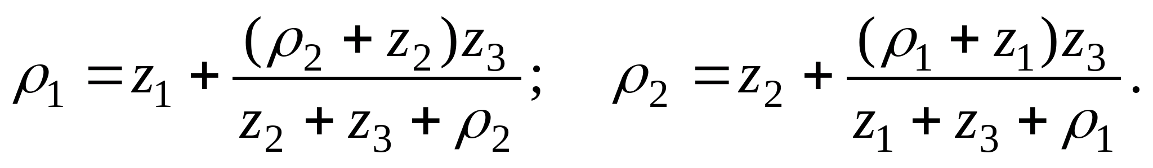
Чтобы ускорить заряд паразитных емкостей соединительной цепи и тем самым уменьшить искажения фронтов сигналов, в качестве выходных каскадов используют специальные схемы – драйверы линии с достаточно большими выходными токами и защитой от высоковольтных помех. В некоторых случаях, чтобы уменьшить токи заряда паразитных емкостей и затягивание фронтов, искусственно уменьшают сигнал в линии, подключая к линии дополнительную нагрузку.
Есть примеры введения в линию последовательно резистора с небольшим сопротивлением (50 Ом). Вместе с паразитной емкостью линии он образует фильтр низких частот. Его постоянная времени слишком мала для заметного затягивания фронтов полезных сигналов, но достаточна для ослабления высокочастотных помех.
Уменьшение дифференциальной составляющей помехи достигается симметрированием цепей. Выходной сигнал в парафазном виде выдается по двухпроводной линии (в однопроводной линии второй провод является общим). В приемнике используется дифференциальный усилитель (рис. 57,а). При однопроводных цепях связи с несколькими источниками, проложенных в общем кабеле, можно скомпенсировать помеху: снять ее с пустого провода и вычесть из сигнала, принятого с помехой (рис.57,б).
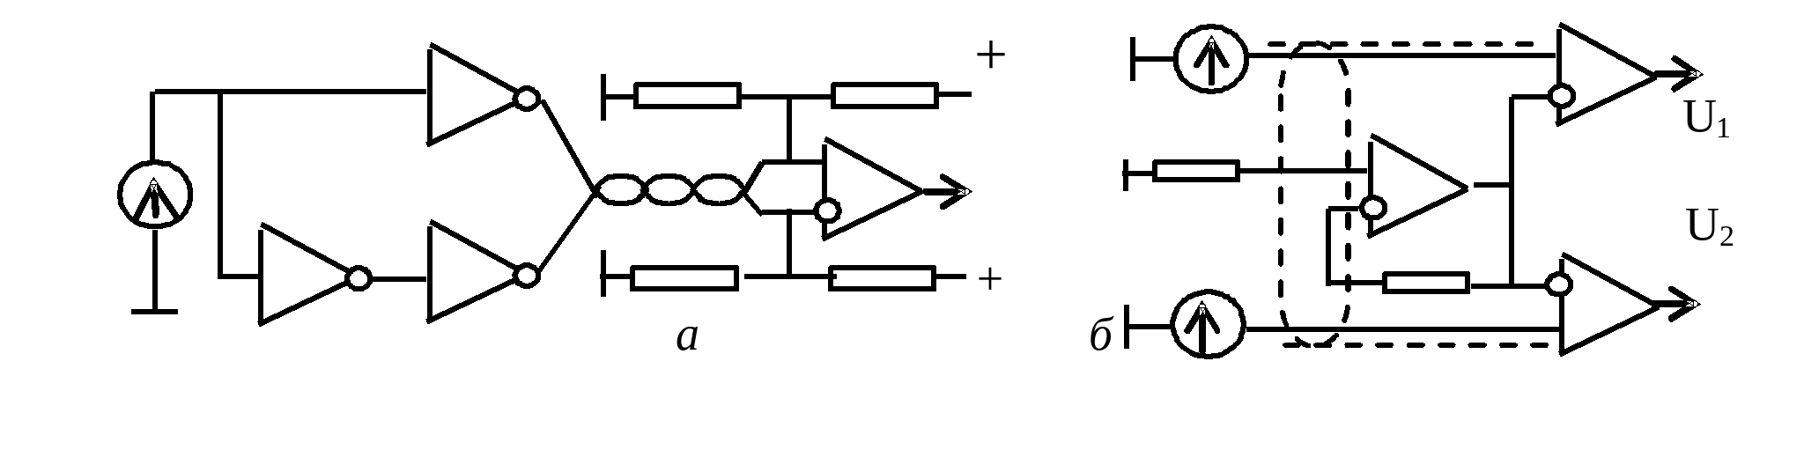Рис. 57. Симметрирование цепи и компенсация помехи
Общие методы борьбы с помехами – это:
– двухпроводная прокладка сигналов с отдельным экранированием каждой пары,
– прокладка экранированных кабелей в трубах с хорошим соединением,
– использование отдельной общей точки (массы) для цепей со слабыми сигналами,
– фильтрация входных и выходных сигналов, в том числе цепей питания постоянного и переменного тока,
– передача сигнала не напряжением, а током на нагрузку с малым (нулевым) входным сопротивлением, на котором наводки практически отсутствуют,
– выполнение заземления общего провода по определенным правилам.
Выбор точки заземления общего провода существенно влияет на уровень помех. Варианты заземления показаны на рис. 58. Вариант а без обратного провода – самый плохой. Токи, текущие по корпусу, создают напряжение между точками А и В, являющееся дифференциальной помехой. Это напряжение может достигать десятков вольт. Сигнальная цепь образует контур, в котором наводятся индуктивные помехи.
В однопроводной цепи б контур отсутствует, но уровень дифференциальных помех велик, так как напряжение U_{АВ} создает разные токи i₁, i₂ в прямой и обратной цепях. Из-за несимметрии этих цепей внешние наводки на них также разные.
В варианте в заземление делается только с одной стороны. Благодаря этому токи i₁, i₂ много меньше, так как они замыкаются через большое сопротивление утечки R∞ и помеха, созданная напряжением U_{АВ}, становится пренебрежимо малой. Однако сохраняется несимметрия прямой и обратной цепи по отношению к внешним помехам. Несимметрия меньше, если заземлить экран со стороны источника. Такое заземление называют
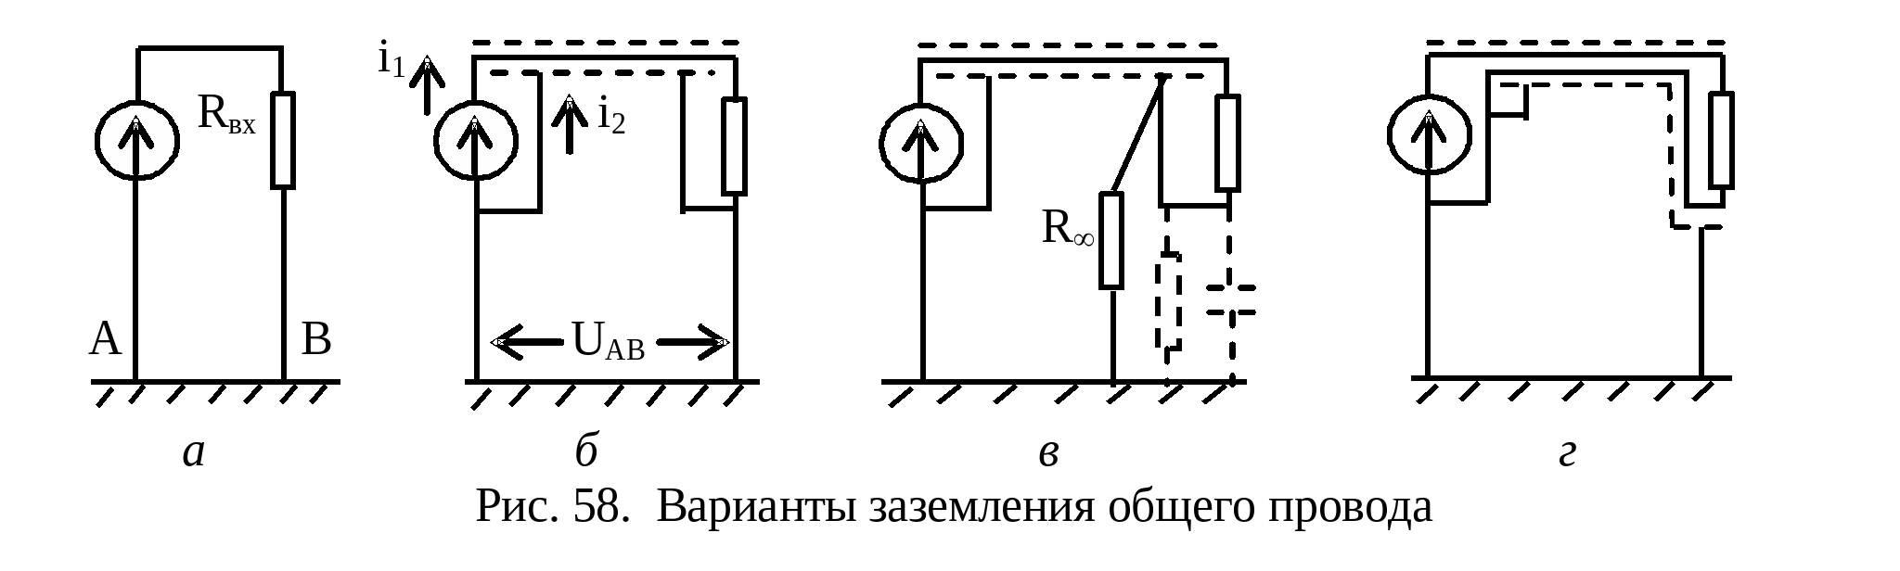
«плавающий вольтметр» (приемник не заземлен). Для защиты входа приемника от наведенных на экране напряжений иногда подключают RC-цепочку с R = 10–100 Ом, показанную пунктиром. Ее сопротивление много больше сопротивления экрана, поэтому потенциалы общих точек источника и приемника практически равны.
Двухпроводная линия г лучше защищена от помех: ток от напряжения U_{АВ} течет по экрану, а не по сигнальным проводам. Прямая и обратная цепи симметричны по отношению к внешним помехам.
Лучше всего вообще не заземлять сигнальные провода, если это допустимо по технике безопасности.
Гальваническая развязка источника и приемника сигнала – это отсутствие между ними непосредственного электрического соединения. Гальваническая развязка необходима для защиты слаботочных цепей компьютера как по входу, так и по выходу от опасных по величине «нештатных» электрических сигналов, приходящих от объекта управления. Элементами гальванической развязки являются оптроны, трансформаторы или конденсаторы. Питание элементов, расположенных по разные стороны от элемента гальванической развязки, осуществляется от разных источников, не имеющих непосредственной связи. Первичные и вторичные обмотки трансформаторов гальванической развязки и трансформаторов питания разделяют экранами.
При использовании трансформаторов и конденсаторов в качестве элементов гальванической развязки цепей постоянного тока устанавливаются модуляторы и демодуляторы. В современных элементах трансформаторы гальванической развязки выполняют на кремниевой подложке методами полупроводниковых технологий, благодаря чему передают данные со скоростями до 100 Мбит/c.
Преимущество оптронной развязки в том, что она работает на постоянном и переменном токе, так что преобразование постоянного тока в переменный и обратно не требуется. Оптроны – это оптоэлектронные приборы с оптической связью между входной и выходной цепью. Оптроны делят на оптопары, оптоэлектронные микросхемы и специальные оптроны. Оптопары содержат светоизлучатель во входной цепи, обычно это светодиод, и фотоприемник в выходной цепи. Фотоприемником у оптопар различных типов являются чувствительные к свету диоды, транзисторы, тиристоры или резисторы. Оптоэлектронные микросхемы содержат, кроме одной или нескольких оптопар, микросхемы для согласования оптрона с другими элементами по входу и выходу, приведения сигналов к стандартному виду. В специальных оптронах оптическая цепь является управляемой: интенсивность светового потока зависит от какого-либо внешнего воздействия. Такие оптроны предназначены для использования в качестве датчиков различных физических величин.
Благодаря отсутствию электрической связи входной и выходной цепи, оптрон можно использовать для передачи сигналов между устройствами с большой разницей их электрических потенциалов. Типичные значения сопротивления гальванической развязки (сопротивления изоляции между входной и выходной цепями) – 5·10¹⁰ Ом, допустимого напряжения между входом и выходом – 3000–5000 В, а у высоковольтных оптопар – до 12000 В. Отсутствие гальванической связи существенно снижает влияние помех, поступающих из сильноточной части системы в слаботочную по цепям питания и «земли».
Основное применение оптронов – передача цифровых сигналов. Быстродействующие оптроны допускают передачу данных со скоростями до 10 Мбит/c. В схемах гальванической развязки цепей аналоговых сигналов применяют дифференциальные оптроны с двумя фотоприемниками. Один используется в выходной цепи, другой – в цепи отрицательной обратной связи между выходной и входной цепями. Характеристика оптронов недостаточно линейна для передачи аналоговых сигналов. Введение отрицательной обратной связи линеаризует характеристику.

